课 程 设 计 报 告

课程名称： 数据结构

学 院： 信息电子技术

专 业： 计算机科学与技术

学 号： 18100140316

学生姓名： 孔伟恒

指导教师： 马 慧 彬

2019 年 12 月 17 日

设计题目： 算术表达式的转换及求值
问题描述：
主要涉及的知识与技能有：堆栈的应用，要求对包含+、-、*、/、括号运算符的任意四则运算表达式进行求解。对中序输入串转换为后缀表达式（逆波兰式），计算后缀表达式的值 ，输出后缀表达式及计算结果。

算法说明：
中缀表达式转化为后缀表达式算法：
1)首先将左括号“(”压进栈，作为栈底元素；
2) 从左到右对算数表达式进行扫描，每次读入一个字符s1[i]；
3)若遇到数字，依次存入串s2中，若遇算数运算符，将“ ”（空格）追加到s2后面；
4)遇到左括号“(”则把他压入栈中；
5)若遇算术运算符，如果它们的优先级比栈顶元素高，则直接进栈，否则弹出栈顶元素追加到s2后面，直到新栈顶元素的优先级比它低，然后将它压栈；
6)若遇到右括号“）”，则将栈顶元素追加到s2后面，直到栈顶元素为“（”，然后相互抵消；
7)若到了该串的末尾，则将栈中的运算符全部输出到s2[i]，并删除栈顶元素。

后缀表达式求值算法:
1) 读入无括号的后缀表达式;
2） 若为数字则将其入栈（存放操作数）；
3） 若为运算符，让栈顶元素和次顶元素与次运算符进行相应的运算，运算结果打印并入栈；
4） 重复2）3）步骤，直到该字符串的末尾，则此时栈中的结果便是所追求的表达式的值。

数值转换为实数的算法描述：
1） 若为数字，则将其减去'0'的ASCII码后就得到该数的数值，并暂存于一个变量sum上；
2） 若继续为数字，也将其减去'0'的ASCII码后就得到该数的数值，并将其值加上已存的sum * 10 后的值再存于sum；
3） 重复2）步骤直到遇到“ ”（空格），即表示此时已完成转换。

设计心得：
1.通过实验懂得了算术表达式在求值的过程中要先转化为后缀表达式，然后再计算该表达式的值。深刻的理解了栈的应用以及栈数据结构在求算术表达式中的优点。
2.经过自己动手编写这个有关栈的程序，我发现自己对栈的理解更加完全、
更加深刻了。对于栈的逻辑结构、存储结构、操作函数、应用以及具体实现，我有一种豁然开朗的感觉。
3.此算法可进行任何整数的加减乘除运算，对小数不能操作。
参考文献：
- 严蔚敏.数据结构（C语言版. 北京: 清华大学出版社. 2007: 52-54
- 谭浩强.C程序设计(第四版). 北京: 清华大学出版社. 2010: 142-168
- 科尔曼.算法导论(第3版) . 北京: 机械工业出版社. 2013: 129-130
测试用例与结果：  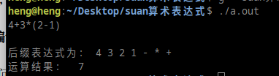  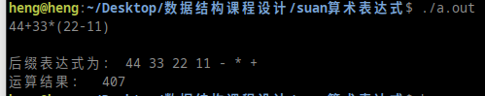 | 指导教师评语：

设计题目： 魔王语言理解
问题描述：
问题描述：魔王的语言精练而抽向，将他的语言按如下规则可转换成人的语言：(1) B转换为tAdA；(2) A转换为sae；(3) (qd₁d₂……dn)转换为qdn……qd₂qd₁q。输入魔王语言，输出人的语言。
算法说明：
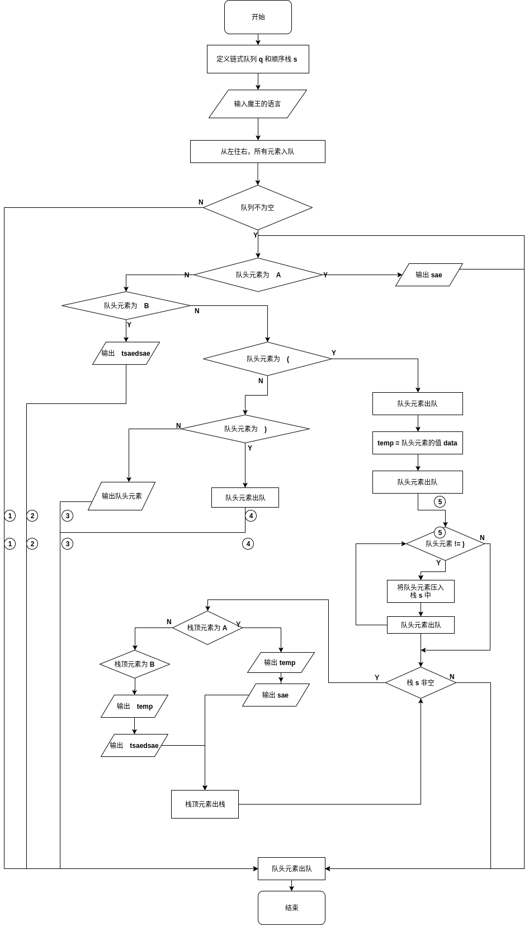

设计心得：
1.此次魔王语言理解的设计，队列使用了顺序存储，栈使用了链式存储，简化了思维过程。
2.在此次魔王语言设计过程中，对于顺序栈和链队列有了更好的复习，但是在此过程中，对于链队列和顺序栈总是不自觉的当作普通的链表来处理其判断语句。所以以后应该多复习，做到温故而知新。
3.这次实验对魔王语言的解释，让我看到了如何对信息进行简单的加密，看到了加密的雏形，这对于今后更深入的学习起到了启蒙的作用。
4.总的来说，这次实验让我收获了很多，同时也让我发现了很多的不足，希望在今后的学习中，不断努力，使程序更加的完美。
参考文献：
[1]严蔚敏.数据结构（C语言版. 北京: 清华大学出版社. 2007: 52-54
[2]谭浩强.C程序设计(第四版). 北京: 清华大学出版社. 2010: 142-168
[3]科尔曼.算法导论(第3版) . 北京: 机械工业出版社. 2013: 129-130
测试用例与结果：  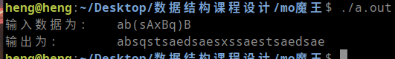  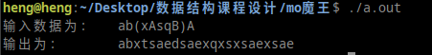 | 指导教师评语：

